
滨江小三班
2023/11/27
主题五《有趣的声音》
天气：晴

”
01入园情况

入园情况：今天来了11位小朋友，朱梓宸、刘欣远、杨皓宇、刘子文、沈懿心、朱瑾瑜、晁乐怡、苏言哲、黄沐尔、赵中熠、丁依沐、徐可清、赵嘉玥、印梦瑶这些幼儿请了病假。
情绪管理：李艺可、陈硕、张轩齐、李芊烨、于朗、张昱安、朱子贝等小朋友能够开开心心入园，樊予诺、谢嘉赟、陶子沐等小朋友能和老师、同伴打招呼。
02游戏活动
区域 | 活动掠影 | 游戏实录
益智区 | 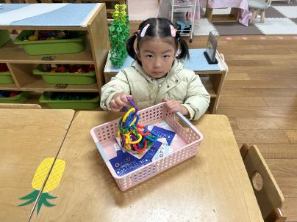 | 李艺可子玩缓缓相扣的游戏
图书区 | 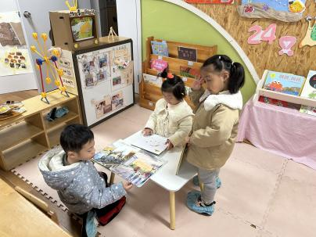 | 张轩齐、樊依诺、李芊烨在看绘本。
建构区 | 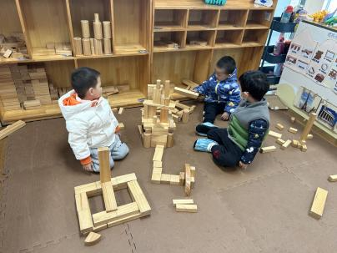 | 谢嘉赟、刘欣远和陶子沐一起合作建构了大楼和马路。。

03生活活动
用餐情况
晨点：牛奶、沙琪玛、饼干。
午餐：黑芝麻饭、五彩虾仁（虾仁、黄瓜、胡萝卜、鸡蛋、鸡头米）、彩椒肉沫炒花菜、鸡毛菜菌菇汤
水果：金 桔、龙眼。
午点：百合南瓜甜汤。
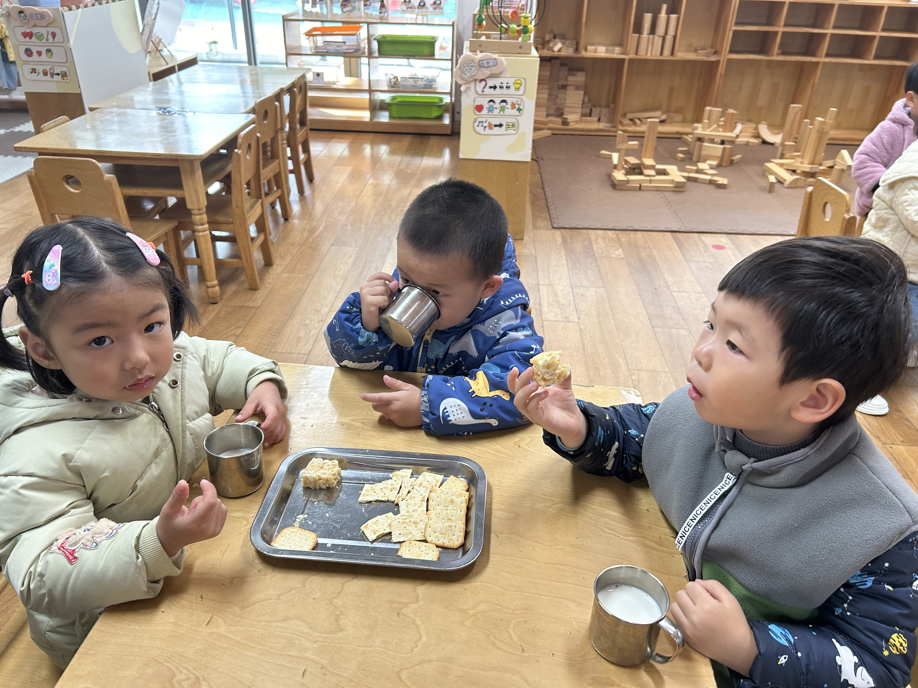
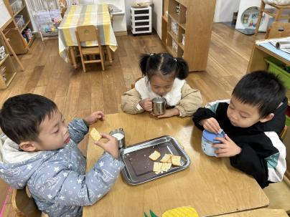

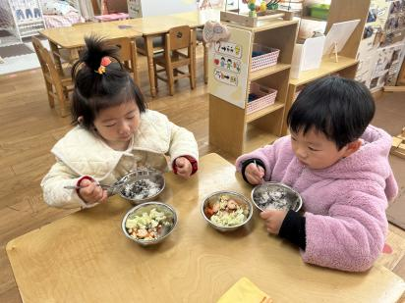
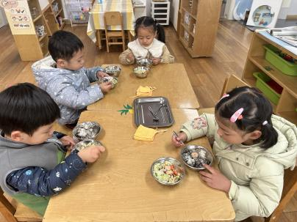
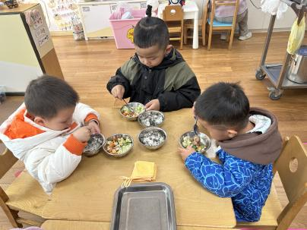

11.20午餐情况

04集体活动
活动名称：综合《各种各样的声音》
活动分析：这是一节偏科学领域的综合课。声音是通过振动产生的声波，声音无处不在， “各种各样的声音”主要是让孩子们通过听来辨别不同的三种特种车辆：救护车、消防车、警车。从中也了解它们的不同性质和用途。活动中借助图片及动画的形式帮助孩子来了解三种车辆的不同声音，并会模仿其不同的声音。
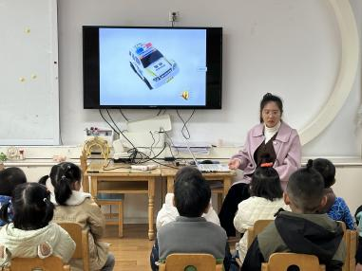
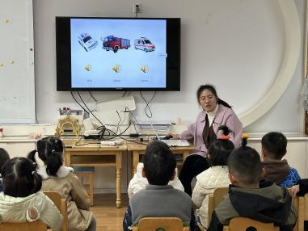

05户外活动
活动名称：滑滑梯
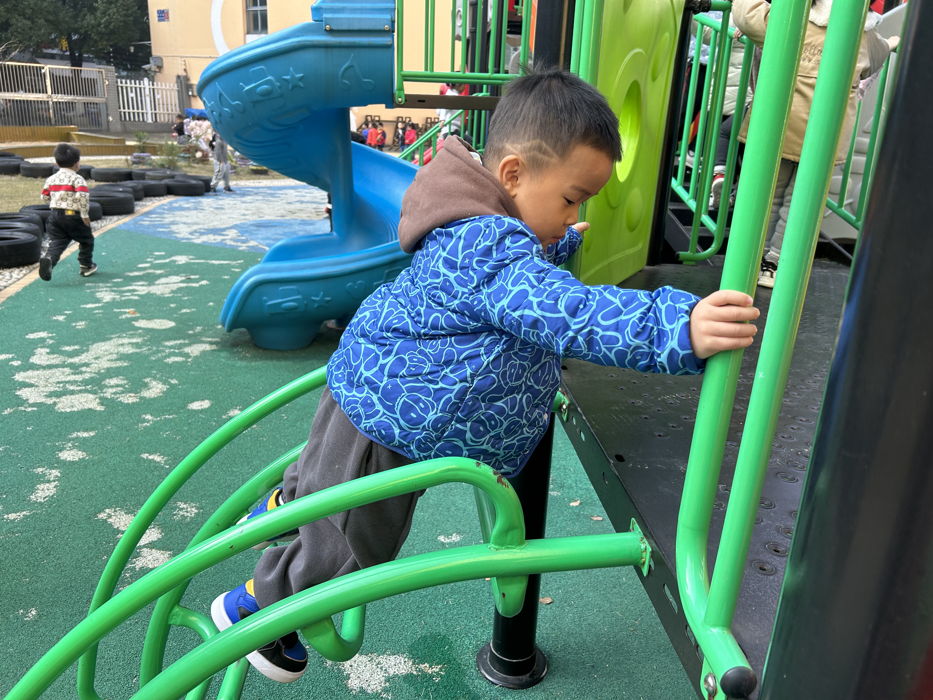
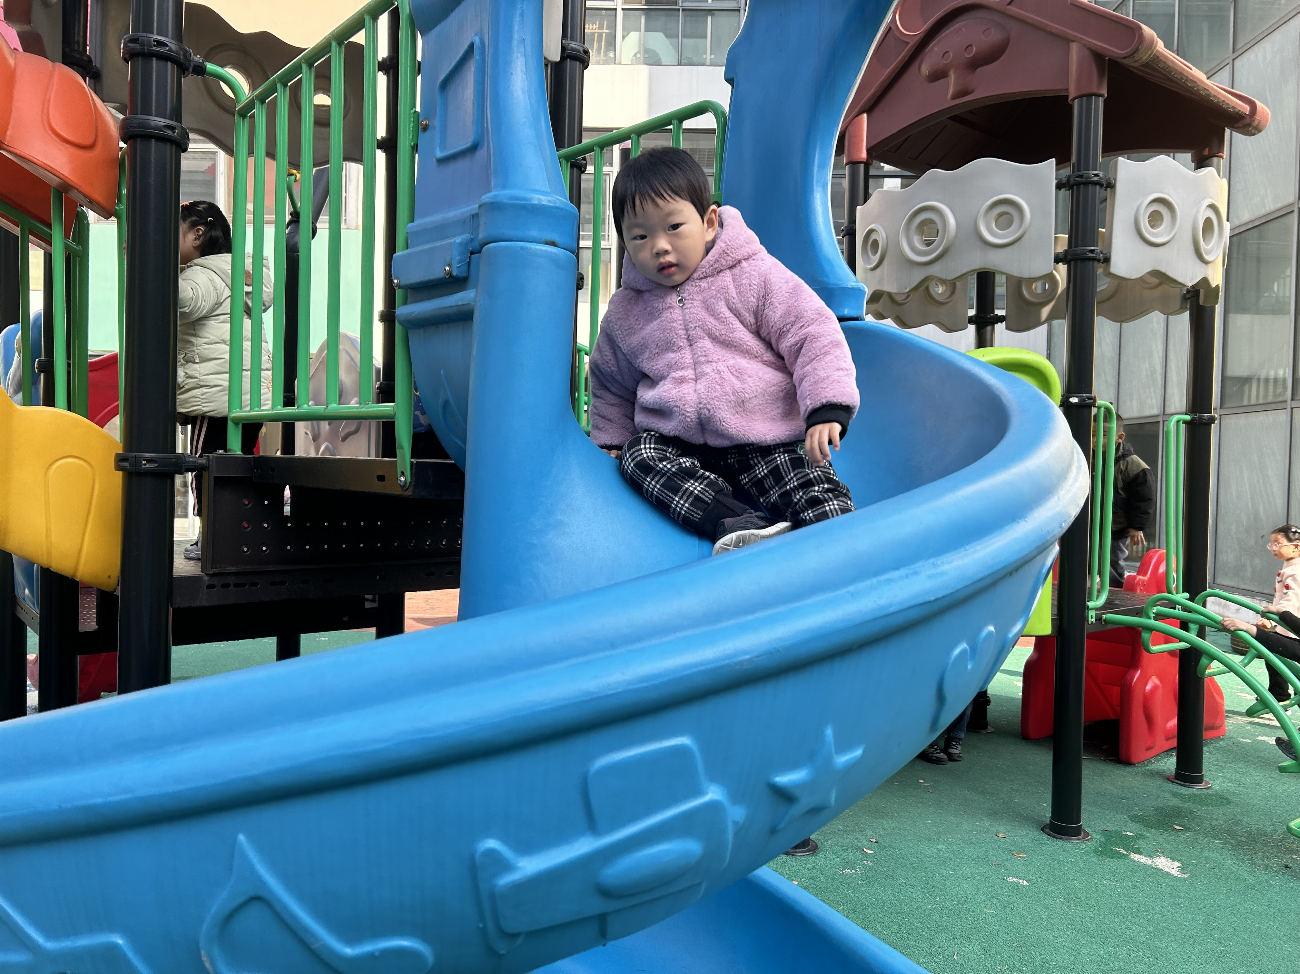
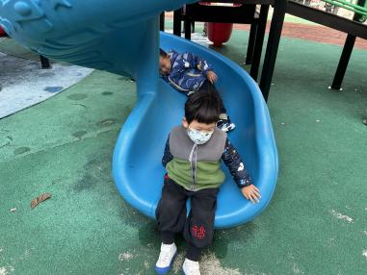
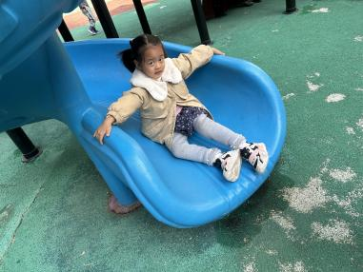

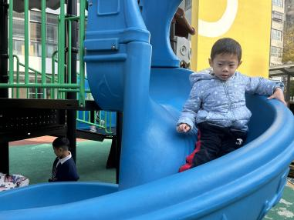
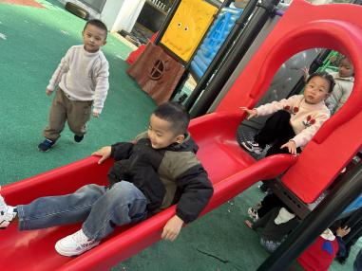

温馨提醒：
生病请及时和老师说，并说明请假原因。

